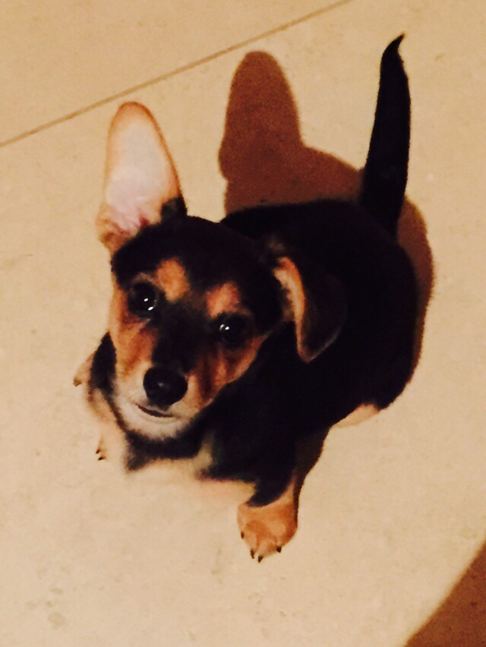

CAMILLA CUCCIOLINA DA ADOTTARE

Camilla, appena due mesi, un concentrato di allegria e giocosità, cerca una casa amorevole presso adottanti consapevoli della gioia che porterà l'adozione ma anche dell'impegno che un cucciolino comporta.
Taglia piccola, rimarrà molto contenuta anche da adulta.
Per conoscerla chiamate il 3386215272

